一、实验题目：语法分析程序的设计与实现

二、实验内容和要求：编写语法分析程序，实现对算术表达式的语法分析。要求所分析的算数表达式由如下的文法产生。

E-->E+T | E–T | T

T--> T\*F | T/F | F

F--> (E) | num

在对输入的算术表达式进行分析的过程中，依次输出所采用的产生式。

方法2：编写LL(1)语法分析程序，要求如下。

(1) 编程实现算法4.2，为给定文法自动构造预测分析表。

(2) 编程实现算法4.1，构造LL(1)预测分析程序 。

三、实验设计：

a、数据结构及全局变量：

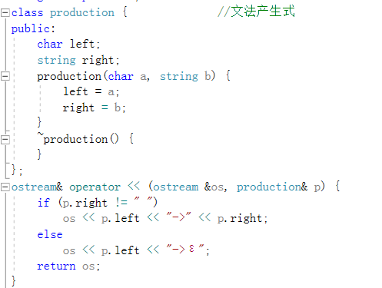

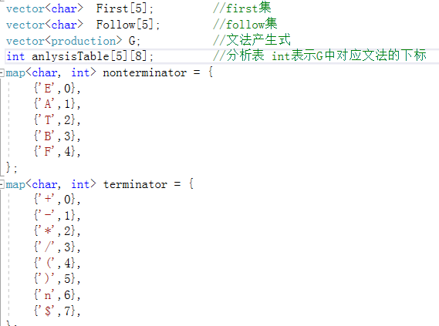

b、函数功能：

void init() //初始化相关变量

void fillTable() //生成LL1分析表

void printTable() //打印分析表

void anlysis(string s) //根据分析表分析字符串s是否能被接受

c、设计思路：

遍历文法G中的每个产生式，若右边为空，则对左端非终结符的follow集中每个元素，把该产生式放到对应表项；若右边不为空，则对右边字符串的first集中的每个元素，把该产生式放到对应表项，从而生成预测分析表，最后根据栈顶符号和当前输入符号的关系查阅分析表，进行分析，若发现错误，则报错，然后停止分析。

四、测试结果：

分析表如下：

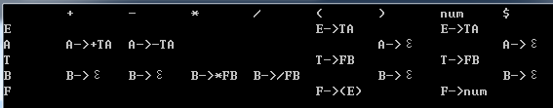

分析输入的表达式，依次输出所用的产生式：

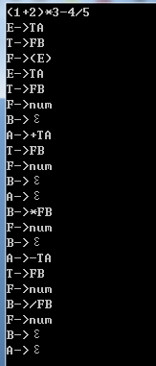

错误情况：

